MĚSTO HLUBOKÁ NAD VLTAVOU
Zastupitelstvo města Hluboká nad Vltavou

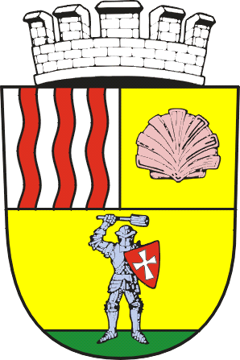

OBECNĚ ZÁVAZNÁ VYHLÁŠKA

o zákazu konzumace alkoholických nápojů na veřejných prostranstvích

Zastupitelstvo města Hluboká nad Vltavou, vydává dne 15.12.2025, na základě ust. § 10 písm. a) a d), ust. § 35 a ust. § 84 odst. 2, písm. h) zákona č. 128/2000 Sb., o obcích (obecní zřízení), ve znění pozdějších předpisů, a v souladu s ustanovením § 17 odst. 1 a odst. 2 písm. a) zákona č. 65/2017 Sb., o ochraně zdraví před škodlivými účinky návykových látek, tuto

obecně závaznou vyhlášku

o zákazu konzumace alkoholických nápojů na veřejných prostranstvích

Čl. 1
Úvodní ustanovení – cíl vyhlášky

Město Hluboká nad Vltavou touto obecně závaznou vyhláškou zajišťuje místní záležitosti veřejného pořádku v katastrálním území Hluboká nad Vltavou, ve snaze vymezit tak určitá vybraná veřejná prostranství, na kterých se zakazuje konzumace alkoholických nápojů za účelem předcházení negativních společenských jevů, způsobených jednáním osob pod vlivem alkoholu, kterým narušují veřejný pořádek v obci.

Čl. 2
Zákaz konzumace alkoholických nápojů na veřejném prostranství

Zakazuje se konzumace alkoholických nápojů na vymezených plochách veřejných prostranství, uvedených v příloze č. 1, který je nedílnou součástí této obecně závazné vyhlášky.

Čl. 3
Výjimky ze zákazu konzumace alkoholických nápojů

Zákaz konzumace alkoholických nápojů dle čl. 2 této obecně závazné vyhlášky se nevztahuje na dny 1. ledna a 31. prosince.

Čl. 4
Dohled a sankce

- Dohled nad dodržováním této obecně závazné vyhlášky je prováděn prostřednictvím Městské policie města Hluboká nad Vltavou.

- Porušení povinností stanovených touto vyhláškou se postihuje podle zvláštních právních předpisů.

Čl. 5

Zrušovací ustanovení

Touto obecně závaznou vyhláškou se zrušuje obecně závazná vyhláška č. 1/2020 o zákazu konzumace alkoholických nápojů na veřejných prostranstvích ze dne 10.8.2020.

Čl. 6
Účinnost vyhlášky

Tato obecně závazná vyhláška nabývá účinnosti dne 1.1.2026

..................................... .......................................

Ing. Pavel D l o u h ý Ing. Tomáš J i r s a
místostarosta města starosta města

